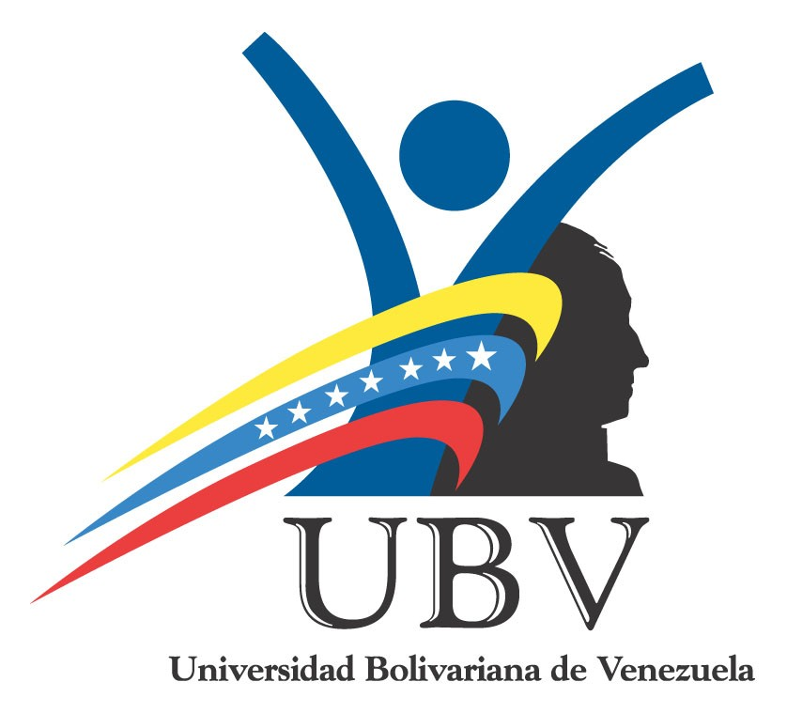 | REPÚBLICA BOLIVARIANA DE VENEZUELA  UNIVERSIDAD BOLIVARIANA DE VENEZUELA  DIRECCIÓN GENERAL ACADÉMICA  COMISIÓN CURRICULAR | PROGRAMA  ANALÍTICO | P.F.G:  GESTIÓN AMBIENTAL
UNIDAD CURRICULAR:  ÉTICA DE LA SUSTENTABILIDAD |  | TRAYECTO:  IV |  | TRAMO:  II
PRESENTACIÓN DE LA UNIDAD CURRICULAR

INFORMACIÓN GENERAL
Nº de Horas Semanales: 3
Nº de Semanas: 18

DESCRIPCIÓN:

La unidad curricular Ética de la Sustentabilidad, se incluye en la modalidad del curso integrado y en el eje socio-cultural, ético y político, estructurada para cursarla durante un semestre, con un enfoque humanístico, que permite un análisis y comprensión de la ética ambiental vista desde una perspectiva de la aplicación de las políticas de desarrollo ambiental sustentable. Esta unidad está estructurada en cuatro temas: el primer tema se estudia las Bases Éticas que orientan la Sustentabilidad. El segundo tema, se revisan las Dimensiones éticas que orientan el desarrollo sustentable, en el tercer tema el estudiante desarrollara una Propuesta ética ambiental sustentable integrando las dimensiones del desarrollo sustentable y por último, un cuarto tema, plantea los Tratados y Convenios mundiales éticos.

JUSTIFICACIÓN:

La Universidad Bolivariana de Venezuela contribuyendo en la construcción del socialismo del siglo XXI, adquiere un papel preponderante en el desarrollo y formación del nuevo ser humano con un nuevo sistema de valores y principios éticos socialistas, tal como se proyecta en el Plan Simón Bolívar 2007 – 2013. Se necesita redimensionar y fundir los valores y principios dirigiéndolos a un nuevo sistema ético socialista. Estos valores éticos tales como la solidaridad humana, la realización colectiva de la individualidad y la satisfacción racional de las necesidades fundamentales de hombres y mujeres, para el desarrollo de la espiritualidad, impulsando la cultura del trabajo colectivo. Es por esto que se requiere un nuevo ser que supere la ética del capital, que se centre en la configuración de una conciencia revolucionaria, interpretando la dialéctica de la lucha por la transformación de la sociedad materialista a una sociedad humanista, con la convicción del cambio del ser para cambiar su realidad. Para esto se busca con esta unidad curricular contribuir con el Proyecto Ético Nacional, que comprende el conjunto de normas, valores y principios que se vinculan con la Justicia y están en la conciencia social, tales como: los derechos civiles y políticos, derechos de la libertad, derecho a la vida, a la libertad de conciencia, derecho a pensar y expresarse libremente; derechos económicos, sociales y culturales; los derechos de nacer y vivir en un ambiente sano, no contaminado, en una sociedad de paz .

Es por esto, que el(la) futuro(a) Gestor(a) Ambiental debe estar preparado(a) para consolidar la patria socialista, en una sociedad democrática, participativa, protagónica, multiétnica y pluricultural en un Estado de justicia, federal y descentralizado que consolide así los valores de la libertad, la independencia, la paz, la solidaridad y el bien común, tal como lo establece la Constitución de la República Bolivariana de Venezuela.

OBJETIVO GENERAL:  Reconstruir las bases éticas de la sustentabilidad a partir de los modelos de desarrollo. |  | OBJETIVOS ESPECÍFICOS O COMPETENCIAS:  1.- Distinguir las bases éticas que orientan la sustentasbilidad en los modelos de desarrollo capitalista y socialista  2.- Participar en el proceso de reconstrucción de la nueva ética de la sustentabilidad.  3.- Reflexionar acerca de las distintas visiones que orientan la ética sustentable en los modelos de desarrollo capitalista y socialista.  4.- Valorar los principios éticos ecosocialistas en el modelo de desarrollo sustentable que conlleve al desarrollo de la conciencia revolucionaria.
CONTENIDOS | ESTRATEGIAS METODOLÓGICAS | TÉCNICAS DE EVALUACIÓN | BIBLIOGRAFÍA
Tema 1: Bases Éticas que orientan la Sustentabilidad  .- Problemática Ambiental Global.  .- Ética Ambiental: actitudes, competencias y valores éticos ambiéntales individuales y colectivos.  .- Modelos de desarrollo: Capitalismo y Socialismo. Transformación de una ética del capital a una ética socialista  .- Sustentabilidad: concepciones, Sistema de Creencias, Valores.  Formas sustentables de producción y de vida.  .- Relaciones Sociales:  Ecofeminismo, Ecosocialismo y género.  .-Percepciones del ambiente a través de diferentes enfoques: positivista, ecologista, sistémico y complejo.  .- Una Nueva Visión: cosmovisiones e ideologías de los seres humanos  Tema 2: Dimensiones éticas que orientan el desarrollo sustentable  Dimensiones Económicas, Humana, Ambiental Institucional y Tecnológicas.  Tema 3: Propuesta ética ambiental sustentable.  Integración de las dimensiones en una propuesta de desarrollo sustentable: caso Gestión Integral del Recurso Hídrico.  Tema 4: Tratados y Convenios mundiales éticos.  La Carta de la Tierra, Manifiesto por la Vida.  .- Modernidad y postmodernidad | Búsqueda y selección de fuentes bibliográficas.  Lecturas dirigidas  Dialogar, debatir, elaborar conclusiones,  Construcción colectiva de conceptos  Discusión grupal  Asignación de lecturas  Torbellino de ideas  Juego de Roles  Videos  Elaboración de Ensayos cortos  Dilemas morales hipotéticos y reales  Foros  Seminarios  Construcción de “Proyecto de Convivencia ambiental sustentable” | Esquemas  Mapas mentales  Mapas conceptuales  Ensayos escritos  Revisión de actividades  Proyecto escrito | .- Ambientico. (2002). Una ética para la Sustentabilidad: Manifiesto por la vida. [Revista en línea]. Costa Rica. N° 106. Disponible: http://www.una.ac.cr/ambi/Ambien-Tico/106/index.htm [Consultado: 2008, marzo 25].  .- Enger, E., Smith, B. y Todd, A. (2006). Ciencia Ambiental. Un estudio de Interrelaciones. Mc Graw Hill Interamericana. China.  .- Leff, E., Ángel, A., Ángel, F., Borrero, J.,Carrizosa, J., Castro, G., Cortés, H.,Clark, I., Elizalde, A., Espinosa, M., Flórez, M., Galano, C., Haji, S., Larraín, S., Mayr, J., Mora, E., Motomura, O., Walter, P., Gonçalves, P., Quadri, G., Ramírez, J., Silva, M. y Trellez, E. (2002). Ética, Vida, Sustentabilidad. Programa de las Naciones Unidas para el Medio Ambiente. [Documento en línea]. Disponible: http://www.pnuma.org/educamb/documentos/PDF/PAL5.pdf  [Consultado 2008, marzo 25]  .- Leff, Enrique. (1998). Saber Ambiental, Sustentabilidad, racionalidad, complejidad y poder. Siglo Ventiuno Editores. México.  .- Molina, A. (2006). La Carta de la Tierra, un código ético de la sostenibilidad [Documento en línea]. Disponible: http://www.uco.es/organiza/centros/educacion/  articulo/CartaTierra.pdf [Consultado 2008, marzo 25].  República Bolivariana de Venezuela. (1999). Constitución de la República Bolivariana de Venezuela.  .- República Bolivariana de Venezuela. (2007). Líneas Generales del Plan de Desarrollo Económico y Social de la Nación 2007-2013. [Documento en línea]. Disponible: http://www.mpd.gob.ve/Nuevo-plan/plan.html [Consultado 2008: marzo, 25].  Romano, Vicente (2008) La Formación de la Mentalidad Sumisa. Colecciones Análisis.

